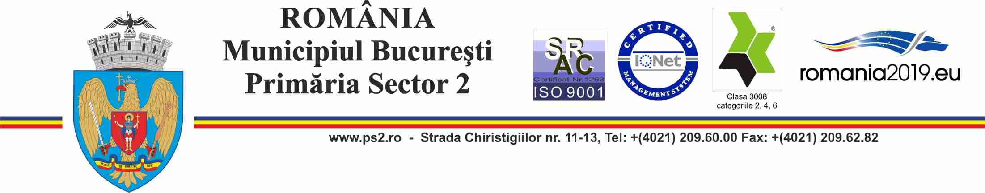

Direcția Relații Comunitare

Serviciul Registratură și Relații cu Publicul

Raport anual de activitate cu privire la aplicarea
Ordonanţei Guvernului nr. 27 din data de 30.01.2002
privind reglementarea activităţii de soluţionare a petiţiilor

- 2018 -

- Numărul total de documente înregistrate: 74.625
- 27.788 documente intrate
- 32.578 din oficiu externe
- 14.259 din oficiu interne

- Numărul de petiţii adresate în scris: 27.788
- 22.442 pe suport de hârtie
- 5.346 pe suport de electronic

- Numărul documentelor redirecţionate: 7.202
- 7.182 institutii aflate in subordinea C.L.S. 2
- 20 alte instituţii

- Numărul petiţiilor respinse: 0
- Numărul petiţiilor anonime: 6

- Situaţia modului de soluţionare a documentelor înregistrate:

- 73.566 numărul documentelor rezolvate favorabil
- 258 numărul documentelor rezolvate nefavorabil
- 801 numărul documentelor rezolvate parţial

- Numărul estimativ de vizitatori al punctului de informare-documentare:
- 57.000/an

DIRECTOR, ŞEF SERVICIU,
Irina Ionescu Simona Toader

SRRP-RAPOG27

